Weiterbildung zu Erlangung der Abrechnungsposition „Manuelle Therapie“ des DVMT e. V.

Modul 4 Abschnitt 1 Befund- und Behandlungsbericht

Wie Sie diese Vorlage verwenden:

Sie haben diese oder eine ähnliche Vorlage während Ihrer IMTA-Kurse verwendet. Um Ihnen das Einreichen des Patientenberichts im Rahmen Ihrer Prüfungen zu erleichtern, haben wir ihn für Sie als PDF Dokument gespeichert..

Der DVMT-Zeichensatz steht unter https://www.dvmt.org/downloads bereit, oder Sie nutzen Abkürzungen (z.B. PA) oder fügen Symbole von Hand ein.

Bitte beachten:
- Das fertige Template soll nicht länger als 30 Seiten sein (absolutes Maximum!).
- Bitte reichen Sie die ausgefüllte Vorlage in einer PDF-Version ein.
- Der Name des Patienten muss „anonymisiert" werden.
- Begründen Sie im Bericht eventuelle Änderungen im Plan.
- Bitte daran denken: Was Sie nicht schreiben, weiß der/die Korrektorin nicht!

Name des Kandidaten/In:……………………………………………………………………………
Geburtsdatum des Kandidaten/In:………………………………………………………………….
Datum der Einreichung:……………………………………………………………………….

Name:…………………………………………………………………………..Geburtsdatum: ……………………………...
Beruf: ………………
Hobbies/Sports: .
Diagnose:…………………………………………………………………………………………………………………….....
Physiotherapeut*In: .
Hauptproblem/Grund der Konsultation: .
Patient*in Ziele/Erwartungen: 1 ……………………………………………………………………………………….
2 .
3 .
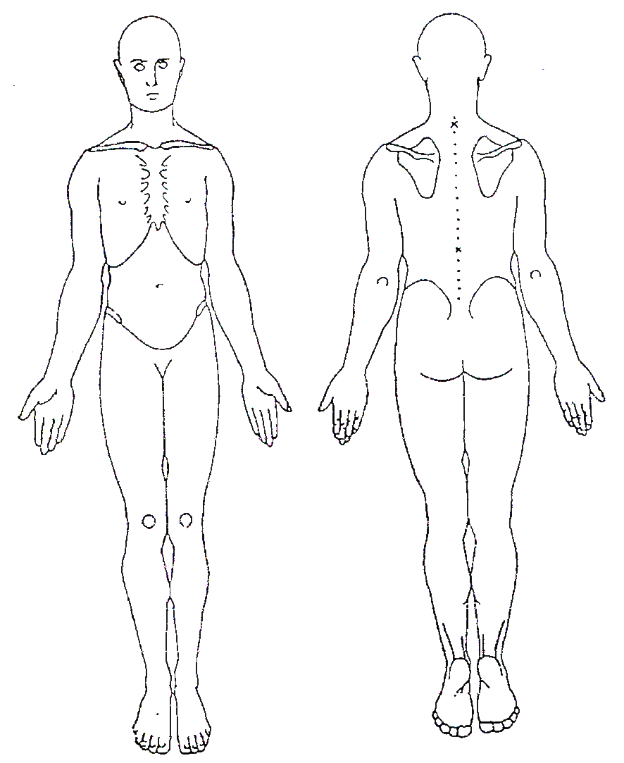

Beziehungen der Symptome: | Vorsichtsmaßnahmen / Kontraindikationen:  nach Beendigung des Befunds und im Verlauf der Behandlungen werden hier die wichtigsten Vorsichtsmaßnahmen eintragen

Fragebogen / Outcomes Messinstrumente (Bitte beilegen)

Verhalten der Symptome
Provozierende Faktoren/Aktivitäten/Haltungen. Verbessernde Faktoren/Aktivitäten/Haltungen. Symptom Verhalten über 24 Std / 1 Woche / 1 Monat

Aktuelle Geschichte
Beginn: Auslöser (Trauma, Operation), Verlauf, bisherige Behandlungen/Interventionen, Beitragende Faktoren

Frühere Geschichte
Frühere Episoden, frühere Rx und Ergebnis. Andere mögliche beitragende Faktoren z.B.: Operationen, Trauma

Psychosoziale Faktoren
Einstellungen, Glauben, Gefühle, Wissen, soziales Umfeld etc.

Spezielle Fragen
Allgemeine Gesundheit, ungewollte Gewichtsabnahme, systemische Erkrankungen, Medikamente, medizinische Untersuchungen, Familienanamnese, soziale Anamnese, etc.
Körperbereich spezifische Fragen z.B: Husten/Niesen, Parästhesien, Schwindel, CE screening, RM screening

Lifestyle Faktoren
Aktivitätsniveau, Schlaf, BMI, gesundheitsgefährdende Faktoren (Rauchen, Alkohol, Drogen)

REFLEXION UND PLANUNG DER P/E & Rx
Patientin/en Perspektive/n |  | Hauptproblem/e – Grund der Konsultation  Ziele/Erwartungen
Vorsichtsmaßnahmen/  Kontraindikationen |  | NMSK ı..……………………………………………..ı Nicht-NMSK  Red Flags ı..……………………………………………..ı Keine Red Flags  Stark: ı..……………………………………………..ı Nicht stark  Irritierbar: ı..……………………………………………..ı Nicht irritierbar  Stabil: ı..……………………………………………..ı Nicht stabil  Andere Natur der Probleme
Pathobiologische  Mechanismen | Gewebe-  mechanismen | Mechanisch ı..…………… ……………………………..ı Nicht mechanisch  Entzündlich. andere Pathologie………………………………………………….  Akut / Subakut / erste Episode / Wiederkehrend / Persistierend/Chronisch
Pathobiologische  Mechanismen | Schmerz-  mechanismen  (Input/Verarbeitung/  Output)  Art des Schmerzes  (IASP Klassifikation) | Nozizeptiv Neuropathisch Noziplastisch „Mixed pain“
Quelle / n der Symptome
(Zeichne einen Komponentenkreis für jeden unabhängigen Symptombereich)
Beitragende Faktoren |  | Psychosozial  - Kognitiv  - Affektiv  - Soziale  - Arbeit  Lifestyle  - Schlaf  - Aktivitätsniveau  - Sitzende Lebensweise  - Rauchen/Alkohol  Komorbiditäten………………………………………………………………  Andere…………………..……………………………………………………
Bewegungsverhalten  (Functional behaviour)  (Unterstreiche deine Hypothese) |  | - Adaptiv ı..……………………………………………..ı Maladaptiv  - Movement impairment  - Problem der motorischen Kontrolle  - Inadäquates Schmerzverhalten: z.B. Angstvermeidung, Krankheitsgewinn, Katastrophisierung, Durchhaltestrategien  - Dekonditionierung
Prognose  (Unterstreiche deine Hypothese) |  | - Kurzfristig: Volle Genesung / tw. Genesung mit einige funktionelle Einschränkungen / Erhaltung des status quo / PT ist nicht angebracht  - Mittelfristig: Volle Genesung / tw. Genesung mit einige funktionelle Einschränkungen / Erhaltung des status quo / PT ist nicht angebracht  - Langfristig: Volle Genesung / tw. Genesung mit einige funktionelle Einschränkungen / Erhaltung des status quo / PT ist nicht angebracht
Diagnose / Klinische Muster |  | - Spezifisch  - Nicht spezifisch
Ausmass der Behinderung (ICF)

Gesamt Management

Antizipation von Befundergebnissen

- Meinen Sie es ist notwendig sanft / mäßig Fest / Fest mit dem PE Tests zu sein? (unterstreichen Sie Ihre Antwort)
- Erwarten Sie, dass es leicht oder schwierig sein wird, Symptome zu reproduzieren oder „vergleichbare“ Zeichen zu finden? (unterstreichen Sie Ihre Antwort)
- Welche Bewegungs-Richtungen erwarten Sie als auffällig in Bezug zu Bewegungsausmaß, Bewegungsqualität sowie Symptomreproduktion? ........................................................................................................................ ...........

Dosierung der P/E

- Welche Symptome möchten Sie reproduzieren? .......................................................................................................
- Welche Symptome möchten Sie nicht reproduzieren Z.B. Schwindel, Parästhesien)?..............................................
- Möchten Sie Symptomfrei / bis P1 / vorsichtig in P / bis EOR testen? (unterstreichen Sie Ihre Antwort)
- Gibt es Positionen, die Sie vermeiden wollen z.B Bauchlage.....................................................................................
- Aktive testen: werden wenige Tests / Standardtests / „falls-angebracht-Tests“ notwendig sein? (unterstreichen Sie Ihre Antwort)
- Anzahl der Tests: viele / wenige Tests

Ablauf der P/E

Markieren Sie die Tests und Verfahren, die Sie durchführen möchten bevor sie mit der Untersuchung anfangen:

P/E

Markieren Sie die * sobald Sie welche finden!

Present pain / symptoms

Inspektion

Funktionelle Demonstration & erste Differenzierung

Aktive Bewegungen
Direktion/Richtung | Ausmass | Symptomreaktion | Qualität der Bewegung und Auswirkung von Korrektur

Falls angebracht Tests

Zusätzliche Tests (z.B. Neurologische Untersuchung, QST, Kraft, Ausdauer, spezifische Tests für die betroffenen Körperbereiche)

Neurodynamische Tests

Weichteil Palpation

Passiv physiologische Bewegungen / PPIVMs

Zusatzbewegungen / PAIVMs

Bewegungsdiagramm

REFLEKTION UND PLANUNG VON Rx 1

Wird die initiale Behandlung eher passiv oder aktiv sein?
Ist Edukation notwendig? Wenn ja, welche?
Ist eine Verhaltens Intervention notwendig?
Self-management Strategien?

Rx 1

Therapieziele (wie mit den Patienten besprochen):

Warnung betreffend möglicher Rx Reaktionen
Instruktion Symptome zu beobachten
Andere Instruktionen oder Beratung

Planung Rx 2

Haben sich die Hypothesen nach Rx 1 geändert? (wenn ja, Ergänzungen Seiten 5 und 6 ggf. in einer anderen Farbe)

C/O*: | P/E *:
Ergänzungen C/O: | Ergänzungen P/E:

Welche Bereiche / Strukturen werden Sie „screenen“ und Probebehandeln? Listen Sie die relevanten
Screeningtests auf:

Denken Sie auch an Selbstmanagementstrategien.
Bitte beschreiben Sie welche Selbstmanagement Interventionen, Sie während Rx 2 machen möchten.

Was machen Sie, wenn der Wiederbefund wie folgt ist:

Rx 2
Planung Rx 2

Haben sich die Hypothesen nach Rx 1 geändert? (wenn ja, Ergänzungen Seiten 5 und 6 ggf. in einer anderen Farbe)

C/O*: | P/E *:
Ergänzungen C/O: | Ergänzungen P/E:

Welche Bereiche / Strukturen werden Sie „screenen“? Listen Sie die relevanten Screeningtests auf:

Denken Sie auch an Selbstmanagementstrategien.
Bitte beschreiben Sie welche Selbstmanagement Interventionen, Sie während Rx 3 machen möchten.

Was machen Sie, wenn der Wiederbefund wie folgt ist:

Rx 3

ABSCHLUSSZUSAMMENFASSUNG

Wichtigste C/O**
C/O Sitzung 1 | C/O Sitzung 3

Wichtigste P/E**
P/E Sitzung 1 | P/E Sitzung

Durchgeführte Behandlungsinterventionen mit Wiederbefund

Rx 1 | Rx 2 | Rx 3

Selbstmanagementstrategien und Wiederbefund:

Reflektion und retrospektiver Wiederbefund:
Sind die Therapieziele erreicht worden? Was ging gut? Was ging nicht so gut? Was hätten Sie im Nachhinein anders gemacht oder machen können?

Reflektion zur Prognose und zum weiteren Therapieverlauf oder zum weiteren Managementplan:

Andere Bemerkungen oder Kommentare:

Smileys beziehen sich auf das Ergebnis von c/o und p/e Wiederfund am Anfang der Therapiesitzung

